Муниципальное общеобразовательное учреждение

Березовская средняя общеобразовательная школа

|  |
| --- |
| [Введите подзаголовок документа] | Тимофей Панов |



СОДЕРЖАНИЕ

### Аннотация проекта

### Аннотация

Данный проект посвящен экологическому воспитанию школьников .В проекте предлагается творческое решение задач.

# Пояснительная записка

Экологический маршрут проходит чрез экосистемы парков п.г.т.Березово, включает природные объекты, архитектурные памятники, имеющие эстетическую, природоохранную и историческую ценность. На экологической тропе дети и взрослые могут получить устную ( с помощью экскурсовода) или письменную (стенды) информацию об этих объектах. Разрабатываемый маршрут тропы содержит разнообразный материал для проведения различных исследовательских работ школьника, а также популярную игру-квест «По следам Ермака» (собственность руководителя проекта).

Наряду с привлекательностью, другим важнейшим качеством нашей тропы будет являться ее информативность. Полученную здесь информацию условно можно разделить на познавательную и предписывающую. Географической особенностью тропы является ее «шаговой»доступности для общеобразовательных учреждений и гостей поселка.

Актуальность проекта

Цель проекта:

Задачи проекта:

# Теоретическое обоснование проекта

….Мы с тобою, лес,

Как братья стали.

Нам шагать с тобой рука в руке

Без меня ты-

Сохнешь от печали,

Без тебя я – буду жить в тоске

(А.Тарханов. Спи, мой лес)

Экологическая тропа – специально оборудованный маршрут, проходящий через различные экологические системы и другие природные объекты, архитектурные памятники, имеющие эстетическую, природоохранную и историческую ценность, на котором идущие (гуляющие, туристы и т.п.) получают устную ( с помощью экскурсовода) или письменную (стенды) информацию об этих объектах.

История организации таких маршрутов в природе насчитывает более 60 лет. Вначале такие тропы возникали на заповедных территориях - в национальных парках Северной Америки, а позднее - и в Западной Европе. Большую популярность они получили в Эстонии. В разных странах тропы назывались по-разному: тропа природы, научная трасса, естествоведческая тропа. Протяженность таких познавательных троп природы рассчитана на прохождение их в течение одного или нескольких дней. Широко известны тропы Лахемааского национального парка (Эстония) протяженностью 4-12 км.

Аналогичные маршруты стали создаваться в России недавно. Одной из первых была разработана и создана "Тропа Бажукова", пролегающая в долине реки Серги в 40 км от Екатеринбурга, среди неповторимых по красоте памятников природы - отвесных скал, глубоких карстовых провалов, живописных гротов, "бездонных" озер. Над разработкой данной тропы трудились преподаватели и студенты Уральского университета. Основное назначение троп природы - воспитание культуры поведения людей в природе. Таким образом она выполняет природоохранную функцию. С помощью таких троп углубляются и расширяются знания экскурсантов об окружающей их природе (растительном и животном мире, геологическом строении местности и т. п.), совершенствуется понимание закономерностей биологических и других естественных процессов. Это повышает ответственность людей за сохранение окружающей среды, способствуя воспитанию чувства любви к природе, своей родине.

Для создания такого типа познавательных троп существует ряд важнейших исходных положений. Наиболее целесообразно прокладывать подобные тропы вблизи интенсивно посещаемых рекреационных районов. Это позволяет направить основной поток отдыхающих по определенному маршруту и ослабить антропогенную нагрузку на природную среду. Посетители могут пополнять свои природоведческие знания.

При организации троп необходимо учитывать пешую и транспортную доступность. Другим фактором является хорошая посещаемость местным населением.

# Реализация проекта

Зря я завел себе моду-

Весь выходной – взаперти.

Выйду скорей на природу,

Чтобы душой отойти.

*Сергей Сметанин*

**Местонахождение:** ХМАО-Югра,п.г.т. Березово. Парк им. Пушкина , парк им.Собянина, парк им. Ленина (напротив средней школы), парк газовикам.

**Исторические сведения:**

П.г.т. Березово расположен в Березовском районе - является историческойтерриторией Ханты-Мансийского автономного округа, своеобразная жемчужина на севере Западной Сибири. На территории поселка Березово находятся более 40 памятников истории и культуры. Наиболее интересной и значимой является каменная церковь Рождества Пресвятой Богородицы, построенная в конце ХVIII века на месте храма, в котором служил сподвижник Петра I А.Д.Меншиков. В настоящее время это действующий храм. На средства берёзовских купцов и горожан были выстроены уникальные архитектурные объекты, сохранившиеся до нашего времени. Основную часть памятников архитектуры исторического Берёзова составляют образцы деревянной постройки общественных городских зданий, жилые дома богатых купцов и простых горожан, хозяйственные строения. Учитывая историческую значимость "Града Березово", 2 августа 2002 года Березовский район включен под № 1074 в состав членов Российского Союза исторических городов и регионов. 18 октября 2001 года районная Дума утвердила герб муниципального образования Березовский район. 19 декабря 2002 года Думой района было принято решение установить День Березовского района - 3 ноября.

**Маршрут экологической тропы и ее описание с :**

**1 станция. Сад Пушкина (Менщикова)**

Представлена культурными памятниками: Церковь Рождества Пресвятой Богородицы, памятник светлейшему князю А.Д. Менщикову, лиственничная роща. Берег реки Северная Сосьва.

[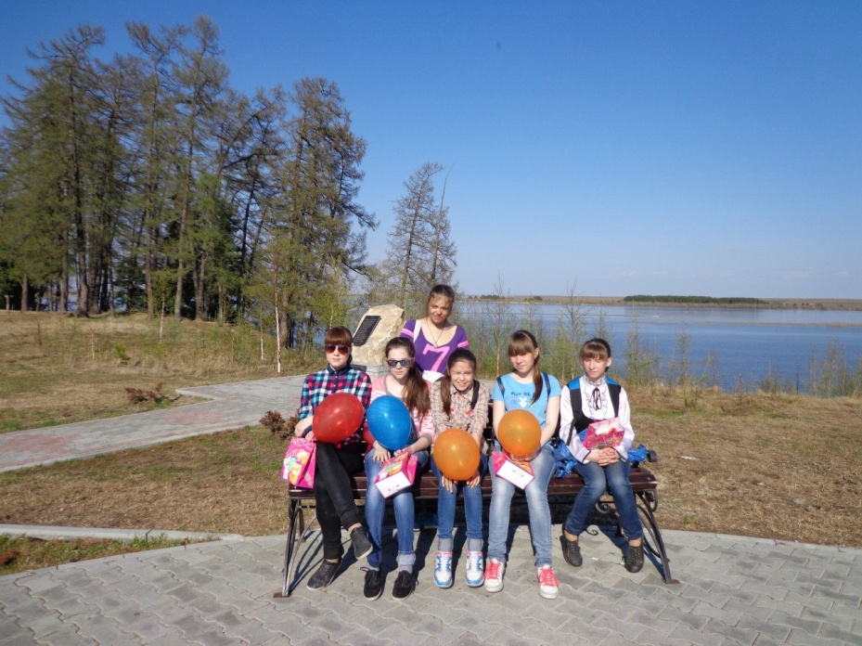](https://vk.com/photo-104744568_398352249)[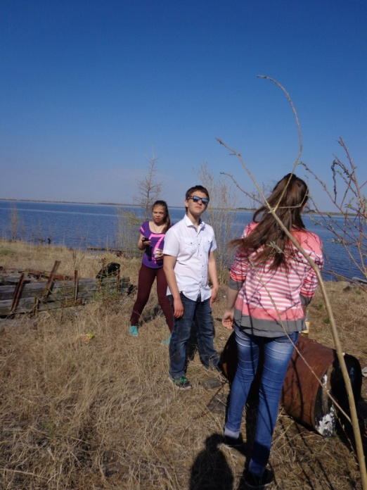](https://vk.com/photo-104744568_398351985)

Фото . Проведение праздничных мероприятий для малышей

Фото . Уборка берега реки для экскурсии с 6-ми классами

**2 станция. Старый мост через овраг Култычный**

**Парк им. Собянина**

**3 станция. Парк им. Ленина**

Дом купца К. И. Добровольского

р/ц п. Березово, ул. Собянина д. 41 Городское казначейское управление

р/ц п. Березово, ул. Собянина д. 43 Церковь Рождества Пресвятой Богородицы

р/ц п. Березово, вост. бер. р. Северная Сосьва Дом купца С. А. Плеханова

п. Березово, ул. Собянина, д. 44 Деревянный мост на ряжах через овраг Култычный

п.г.т. Березово, ул. Собянина, между домами № № 34–36 п. Березово, вост. бер. р. Северная Сосьва (тер-я парка «Сад Пушкина»

**Оформление экотропы:**

* общий указатель и схема тропы;
* правила поведения на природе;
* лозунги и призывы;
* сведения об отдельных природных объектах и явлениях;
* сведения о памятниках природы, расположенных в зоне тропы;
* поэтические тексты, рисунки об отношении человека с природой;
* экологические дорожные знаки и указатели.

Источники

Малютова Н. Экологическая тропа. <http://www.eco.nw.ru/lib/data/04/6/020604.htm>

Электронная антология. Культурное наследие Югры. <http://hmao.kaisa.ru/object/1804780865?lc=ru>